Braas Turmalin Naturrot Pult-Doppelwulstziegel, 90Grad
BMI Deutschland BRAAS

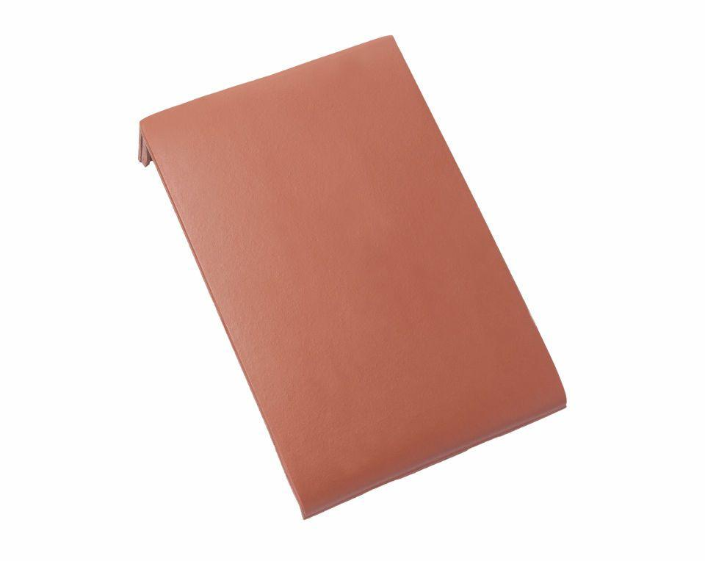Eigenschaften
GTIN:
4015506233506
HAN:
09212600
Art Formziegel
Pultdach-Doppelwulstziegel
Farbton
rot
Format
Ganzer Ziegel
Oberfläche
engobiert
Breite (mm)
280,00
Länge (mm)
410,00
Farbtonbezeichnung Hersteller
Naturrot

